**世联怡高代理线讲师管理制度**

为满足公司对员工的培训需求，提高公司内部培训讲师的积极性，促进公司岗位标准化培训执行和培训效果的全面提升，特此制定本制度。

**第一部分：讲师管理**

1. **讲师团队构成**

1、讲师来源与分级

  讲师来源：公司领导、代理线管理层、中后台人员。

  讲师分级：储备讲师、普通讲师、银牌讲师、金牌讲师。

2、选拔条件

1）入职一年以上，认同公司企业文化，在本岗具有丰富的工作经验 ；

2）乐于分享自己的知识和经验；具备较强的语言表达和文字组织能力；

3）专业技能非常突出者可适当放宽要求。

3、选拔流程

 1） 申请：填写《内部培训讲师评定资格申请表》至业务发展部培训组；

 2） 初审：培训组审核申请人入职时间、岗位等基本信息 ；

3） 试讲：申请人按要求准备课件并进行试讲；

4） 入选：通过试讲成绩确定是否入选。

※公司高级项目经理、策划经理及以上管理人员可直接进入讲师团队，无需经过选拔。

1. **讲师职责**

1、承担本岗位相关课程的教学授课；

2、总结本岗位及相关业务领域的管理、操作经验，更新课件及讲义，研发教材；

3、根据学员的课后反馈，不断完善教学内容和培训方式。

4、保护公司课件知识产权，非业务发展部组织，不得私自传播、讲授公司的课件。

1. **讲师评级标准**

对讲师从培训课时、讲师评分、课件更新/研发、授课配合情况四方面进行评级；每年定级一次。

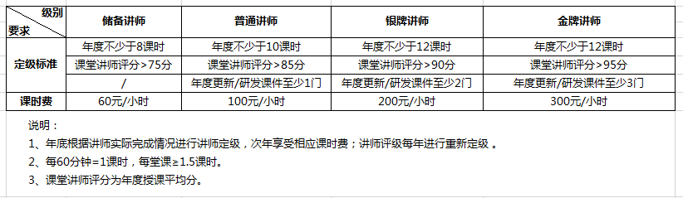

说明：

1. 年底根据讲师实际完成情况进行讲师定级，次年享受相应课时费，讲师评级每年进行重新定级。
2. 每60分钟=1课时，专业课每堂课≥1.5课时，低于1课时，不予结算课时费。
3. 课堂讲师评分为年度授课平均分。
4. 更新/研发课件统计仅适用于公司岗位标准化培训体系。

**第二部分：培训讲师评优及激励**

1、季度评选

每季度进行一次内部 “优秀讲师”评选，根据讲师授课的课时情况、讲师评分及年度课件更新/研发课程、授课配合情况四方面进行评分和排名，对于表现优异的讲师，公司授予“季度优秀讲师”荣誉称号，发放荣誉证书，并奖励每人600元。

2、年度评选

从每季度的“优秀讲师”中选出3人，公司授予“年度最佳讲师”荣誉称号，发放荣誉证书，并奖励每人1000元。

3、培训、考察

优秀讲师优先享受参加外训及考察的机会。

本制度自2020年4月1日起执行。

济南直辖地区业务发展部

2020年3月31日

附件一：《讲师申请表》

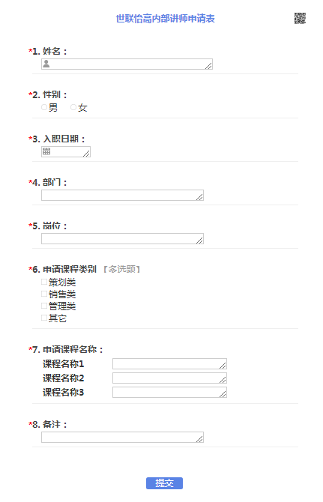

附件二：《试讲评审表》

|  |  |  |  |
| --- | --- | --- | --- |
| **世联怡高讲师试讲评审表** | | | |
| **讲师姓名：** | |  |  |
| **课程名称：** | |  |  |
| **评审内容** | | **分值** | **得分** |
| **仪容仪表** | 仪表端庄，大方得体 | 5 |  |
| **教学能力** | 课程有开场白 和结束语，表达流畅、容易理解 | 15 |  |
| 教学态度积极、认真， 有效引导学员，调动课堂气氛，合理互动或练习，解答学员问题简明扼要，切中正题。 | 25 |  |
| 课程逻辑清晰，课程讲授中重点突出 | 20 |  |
| 理论联系实际，有相关案例讲解，学员易懂 | 20 |  |
| 课程结束后有回顾并强调课程重点 | 15 |  |
| 总 分 | |  | |